
СОБРАНИЕ ДЕПУТАТОВ
Бессергеневского сельского поселения
Октябрьского района Ростовской области

РЕШЕНИЕ

27.07.2020 № 153 ст. Бессергеневская

Об определении места выгула
домашних животных

В целях регулирования вопросов в сфере благоустройства территории Бессергеневского сельского поселения Октябрьского муниципального района Ростовской области в части выгула домашних животных, а также повышения комфортности и безопасности условий проживания граждан, в соответствии со статьей 8, пункта 3 части 5 статьи 13 Федерального закона от 27.12.2018 № 498-ФЗ» Об ответственном обращении с животными и о внесении изменений в отдельные законодательные акты Российской федерации», статьей 14 Федерального закона от 06.10.2003 № 131-ФЗ «Об общих принципах организации местного самоуправления в Российской Федерации», Собрание депутатов Бессергеневского сельского поселения
РЕШИЛО:

1. Определить места для выгула домашних животных на территории Бессергеневского сельского поселения Октябрьского муниципального района Ростовской области согласно Приложения №1 к настоящему решению.
2. Утвердить требования к виду и размещению указателей «выгул домашних животных» согласно Приложению №2 к настоящему решению.
3. Настоящее решение подлежит опубликованию в сельском Вестнике, обнародованию и размещению на официальном сайте Бессергеневского сельского поселения в информационно-телекоммуникационной сети «Интернет».
4. Настоящее решение вступает в силу по истечению 10 дней после его официального опубликования в печатном издании «Сельский Вестник».

Председатель Собрания депутатов –
глава Бессергеневского
сельского поселения Ю.Н. Рубцов

Приложение №1
к решению Собрания депутатов Бессергеневского
сельского поселения
от 27.07.2020 № 153

Перечень мест
для выгула домашних животных на территории
Бессергеневского сельского поселения

1.Ростовская область Октябрьский район, ст. Бессергеневская, ул. Семисохина, рядом с з/у КН 61:28:0600024:264, общей площадью1,098 га.

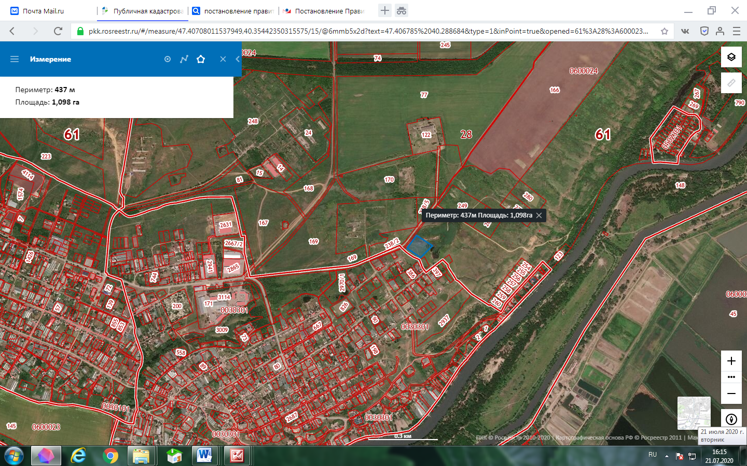

2. Ростовская область Октябрьский район, ст. Заплавская, между з/у с КН 61:28:0600023:200 и 61:28:0600024:145,общей площадью 4,285 га. 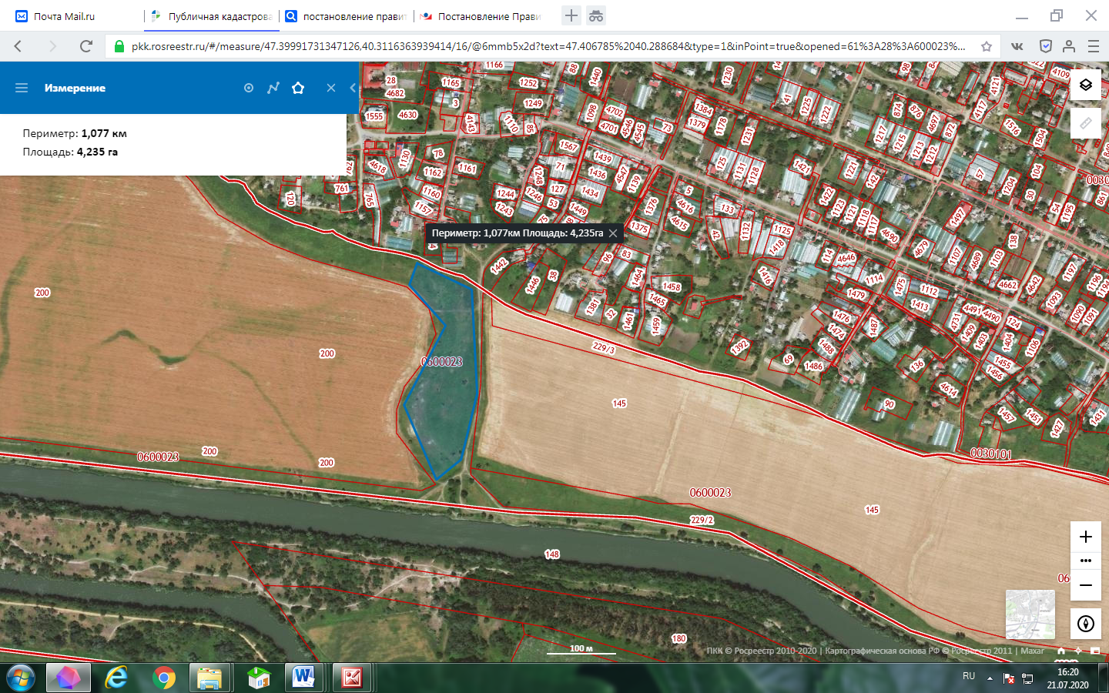
3.Ростовская область Октябрьский район, х. Калинин, севернее з/у с КН 61:28:0600025:1403,общей площадью 2,519 га.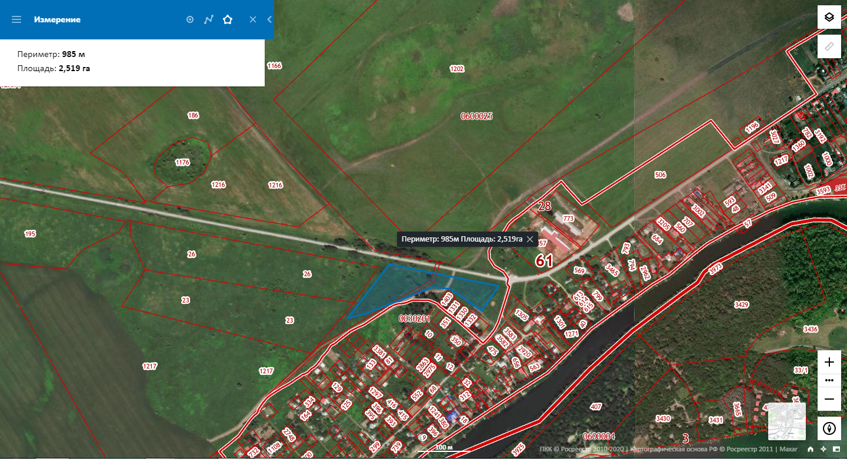

4. Ростовская область Октябрьский район, х. Калинин, северо-восточнее з/у с КН 61:28:0600025:1166, общей площадью 6,695 га.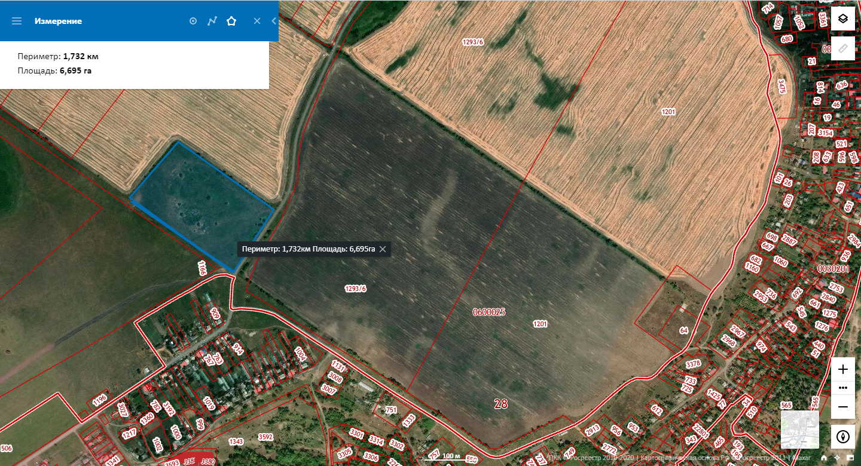

Приложение №2
к решению Собрания депутатов Бессергеневского
сельского поселения
от 27.07.2020 № 153

Требования к виду и размещению указателей
«выгул домашних животных»

Границы территории места для выгула домашних животных обозначаются администрацией Бессергеневского сельского поселения указателями «выгул домашних животных», размещаемые по периметру границ данной территории на высоте не ниже 1,5 метров от уровня земли, на расстоянии, обеспечивающем видимость от данного указателя до следующего ближайшего.
Указатели «выгул домашних животных» изготавливаются из деревянных или металлических материалов, размерами: ширина не менее 30 см., высота не менее 20 см., окрашиваются красителем красного цвета с наружной стороны периметра территории и желтого цвета с внутренней стороны периметра территории, а также снабжаются текстом красителя черного цвета «выгул домашних животных»
Вид указателя «выгул домашних животных» с наружной стороны периметра территории.

МЕСТО
ВЫГУЛА
ДОМАШНИХ
ЖИВОТНЫХ

Вид указателя «выгул домашних животных» с внутренней стороны периметра территории.

МЕСТО
ВЫГУЛА
ДОМАШНИХ
ЖИВОТНЫХ

